Муниципальное бюджетное общеобразовательное учреждение
«Тимковская основная общеобразовательная школа»

Использование метода подстановки для решения систем уравнений
Класс: 7
Учитель: Стехомирова Лидия Николаевна

2014 год
Три пути ведут к знанию: путь размышления – это путь самый благородный, путь подражания – это путь самый легкий и путь опыта- это путь самый горький.
Конфуций
Цель: рассмотреть способ подстановки для решения систем уравнений, воспитывать умение контролировать внимание на всех этапах урока.
Психологическая установка учащимся:
- Учимся решать системы уравнений методом подстановки; формируем математическую интуицию, которая поможет ориентироваться в решении систем.
- На уроке можно ошибаться, сомневаться, консультироваться.
- Дать самому себе установку: «понять и быть тем первым, который увидит ход решения».

①Сообщение темы и цели урока.
②Повторение и закрепление пройденного материала.
1.Ответы на вопросы по домашнему заданию (разбор нерешенных задач).
2.Контроль усвоения материала (письменный опрос).
Вариант 1
1.Что называется решением системы уравнений с двумя переменными?
2.Запишите условие единственности решения системы уравнений.
3.Графически решите систему уравнений 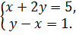
Вариант 2
1.Что значит решить систему уравнений?
2.Напишите условие несовместимой системы уравнений.
3.Графически решите систему уравнений 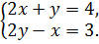
③Изучение нового материала.
Системы уравнений с двумя переменными. Которые имеют одни и те же решения или не имеют решений, называются равносильными.
Пример 1.
а)Две системы уравнений 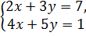 и 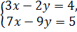 равносильны, т.к. имеют одно и то же решение (2;1).
б)Две системы уравнений 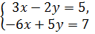 и 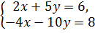 равносильны, т.к. каждая из них не имеет решений.
При решении системы уравнений с помощью преобразований ее заменяют более простой равносильной системой. Одним из распространенных способов решения систем уравнений является способ подстановки. Рассмотрим его на примере.
Пример 2.
Решим систему уравнений:
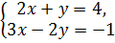 (1), ученики решают вместе с учителем.
Система линейных уравнений с двумя переменными была решена методом подстановки. Заметим, что таким способом решаются и системы нелинейных уравнений. При решении систем этим методом:
- выражают из одного уравнения системы одну переменную через другую;
- подставляют полученное выражение вместо переменной в другое уравнение;
- решают полученное уравнение с одной переменной;
- находят соответствующее значение второй переменной;
- записывают решение системы.
Обращаемся к учебнику стр.65,алгоритм решения системы двух уравнений с двумя переменными методом подстановки, один учащийся решает на доске.
Пример 3.
Решим систему уравнений 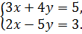
Способом подстановки можно решать и системы уравнений, содержащих параметры.
Пример 4.
При каких значениях параметра a решением системы уравнений
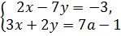 будет неотрицательная пара чисел?
вместе с учителем.
1.Какие системы уравнений называются равносильными?
2.Как решить систему уравнений методом подстановки?
⑤Задания на дом.
№12.2 (а,б);12.7(в,г);12.10(а,б);12.13;12.16(б,в);12.21(г);12.22(в);12.25(а).
⑥Творческие задания.
1.Решите систему уравнений:
а) 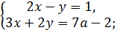 б) 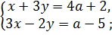 в) 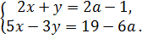

2.При каком значении параметра a решение () системы уравнений удовлетворяет условию?

а) 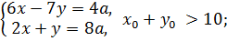 б) 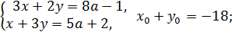

в) 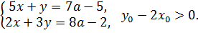

⑦Подведение итогов урока.

Литература:

- Мордкович А.Г. Алгебра. Учебник для 7 класса.
М.: Мнемозина, 2010 год.

